PKP Polskie Linie Kolejowe S.A.
Biuro Komunikacji i Promocji
ul. Targowa 74, 03-734 Warszawa
tel. + 48 22 473 30 02
fax + 48 22 473 23 34
rzecznik@plk-sa.pl
www.plk-sa.pl

Warszawa, 24 maja 2019 r.
Informacja prasowa

Opolszczyzna – bezpieczniejszy przejazd przez tory

Na Opolszczyźnie kierowcy bezpieczniej i płynniej pokonują torowisko. To efekt modernizacji przejazdów kolejowo-drogowych w Otmuchowie, Przełęku, Janinowie i Dalachowie. W ramach ogólnopolskiego programu przejazdowego za ponad 250 mln zł, współfinansowanego z POIiŚ, PKP Polskie Linie Kolejowe S.A. w woj. opolskim modernizują 14 przejazdów za 23 mln zł.

PKP Polskie Linie Kolejowe S.A. zmodernizowały pięć skrzyżowań kolejowo-drogowych w regionie. Na kolejowej trasie z Katowic do Legnicy w Otmuchowie i Przełęku wymienione zostały tory i jezdnia. Dzięki temu kierowcy płynniej mogą przejechać na drugą stronę torów. Nowe urządzenia sygnalizacyjne i dźwiękowe informują o przejeździe pociągu.
Przebudowane zostały również 2 przejazdy w Dalachowie i jeden w Janinowie na linii Herby Nowe – Oleśnica. Oprócz nowej jezdni, zamontowano sygnalizację oraz ledowe oświetlenie. Urządzenia od maja zapewniają wyższy poziom bezpieczeństwa dla podróżujących samochodem i pociągiem.
W ramach projektu przejazdowego zmodernizowane będą także m.in. skrzyżowania na linii Nysa – Brzeg oraz Opole – Kluczbork. Wartość prac na 14 przejazdach na Opolszczyźnie to ok. 23 mln zł netto. Prace realizuje konsorcjum firm: Bombardier Transportation (ZWUS) Polska Sp. z o.o. oraz Sabat Roman Biuro Wdrożeniowo-Projektowe SABEL.

PKP Polskie Linie Kolejowe S.A. zwiększają poziom bezpieczeństwa na 182 przejazdach w całej Polsce w ramach projektu „Poprawa bezpieczeństwa na skrzyżowaniach linii kolejowych z drogami – Etap I – część przejazdowa” o wartości ok. 250 mln zł netto. Dofinansowanie UE z Programu Operacyjnego Infrastruktura i Środowisko wynosi prawie 194 mln zł netto. W ramach projektu wykonano już prace na 35 obiektach w całej Polsce, na kolejnych 65 trwają.
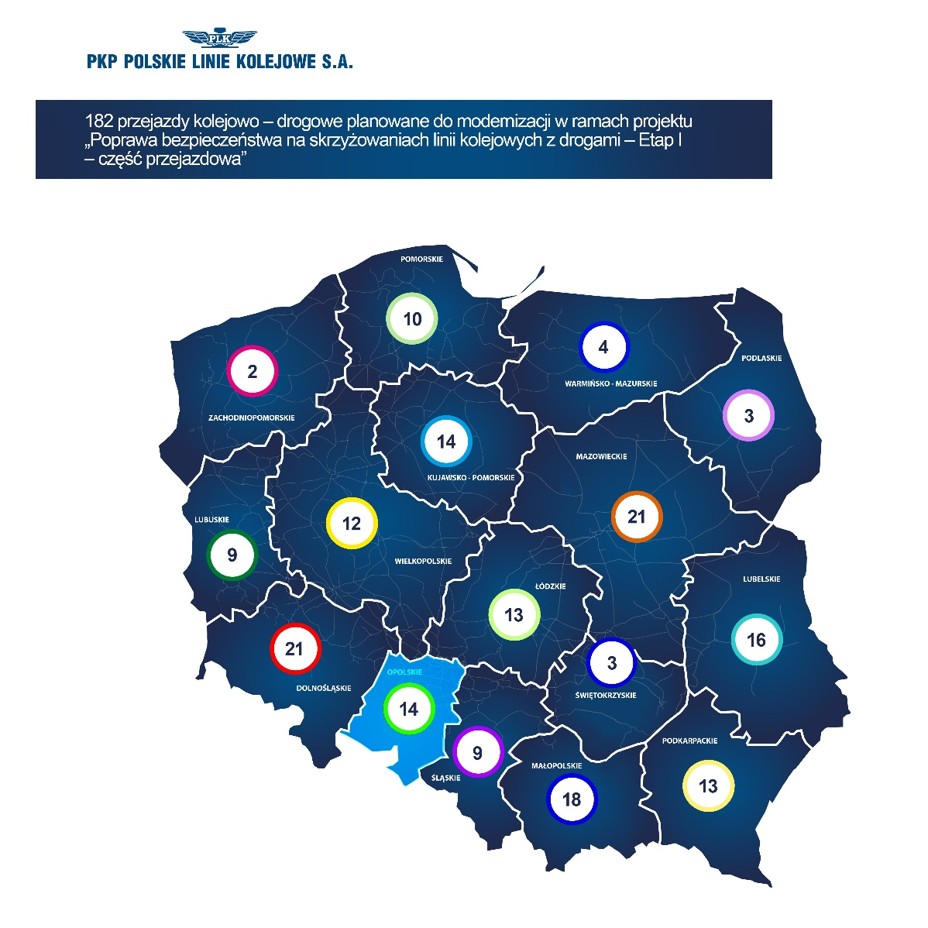
PKP Polskie Linie Kolejowe S.A. modernizują przejazdy kolejowo-drogowe także w ramach innych projektów z Krajowego Programu Kolejowego. Na Opolszczyźnie dodatkowe zabezpieczenia i wyższy poziom bezpieczeństwa będą na skrzyżowaniach linii kolejowych z drogami m.in. na trasach Opole – Nysa i Opole – Kędzierzyn-Koźle.

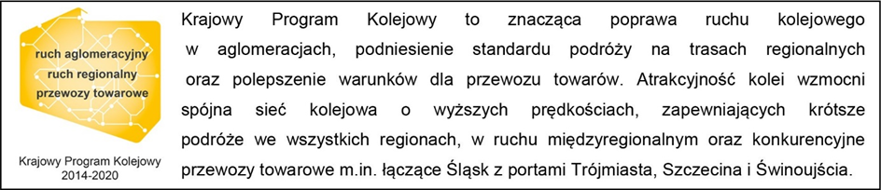
Kontakt dla mediów:
Mirosław Siemieniec
Rzecznik prasowy
PKP Polskie Linie Kolejowe S.A.
rzecznik@plk-sa.pl
tel. 694 480 239

